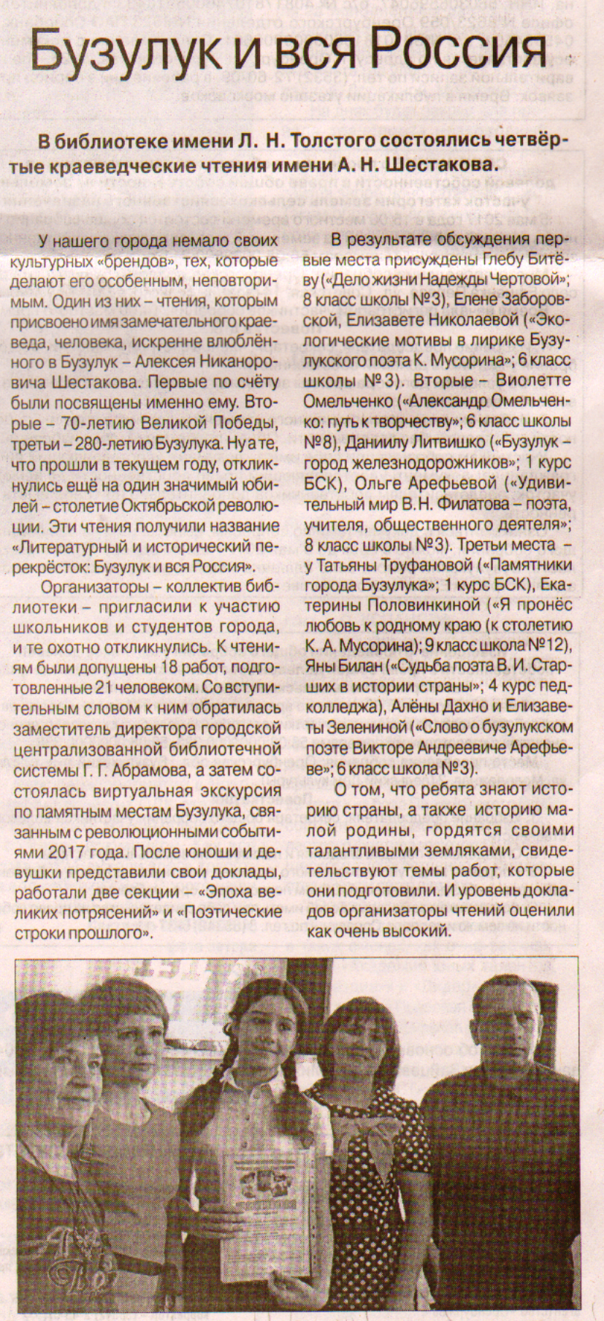
Бузулук и вся Россия // Рос. провинция. – 2017. – 25 марта – С.3.

